Θέμα 2^{ο}
2.1 Στην παρακάτω εικόνα απεικονίζεται ένας ρυθμιστής ροής ενός εξατμιστικού καυστήρα πετρελαίου. Με βάση τον παρακάτω πίνακα, να γράψετε τους αριθμούς 1, 2, 3, 4, 5 από τη Στήλη Α και δίπλα ένα (1) από τα γράμματα α, β, γ, δ, ε της Στήλης Β, που δίνει τη σωστή αντιστοίχιση.

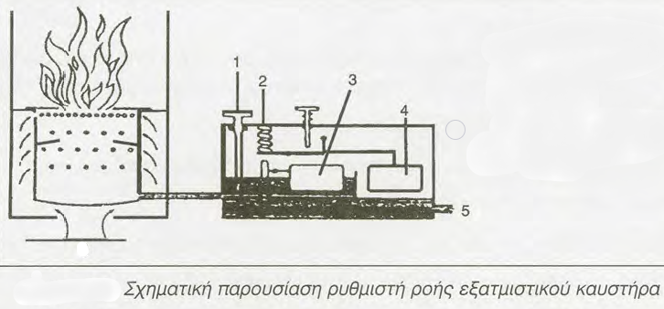

ΣΤΗΛΗ Α  (Αριθμός εξαρτήματος) | ΣΤΗΛΗ Β  (Ονομασία)
1. | α. Πετρέλαιο.
2. | β. Πλωτήρας.
3. | γ. Ασφαλιστικός πλωτήρας.
4. | δ. Ελατήριο.
5. | ε. Χειροκίνητη ρυθμιστική βαλβίδα.
Μονάδες 15

2.2 Να περιγράψετε τον τρόπο λειτουργίας ενός εξατμιστικού καυστήρα πετρελαίου.
Μονάδες 10

